桃園市立大有國民中學114學年度第二學期第一次評量試卷
年 級 | 七 | 考 試  科 目 | 自 然 |  |  | 命 題  範 圍 | CH1-1~2-2 | 作 答  時 間 | 45分
班 級 |  | 姓 名 |  | 座 號 |  | 分 數

一、選擇題(100%)

1.下列關於染色體的敘述，何者正確？
(A)是由蛋白質與 DNA 構成 (B)所有細胞內的染色體都是成對染色體 (C)平時呈現短棒狀，分裂時散開為細絲狀 (D)同種生物細胞內通常沒有固定的染色體數目。
2.下列無性生殖繁殖方式下列何者正確？
(A)渦蟲行分裂生殖 (B)黃麴菌以孢子繁殖 (C)酵母菌行斷裂生殖 (D)草履蟲行出芽生殖。
3.下列有關動物受精的敘述，何者正確？
(A)卵生動物皆行體外受精
(B)卵生動物多為陸生動物
(C)體外受精多為水生動物 (D)體內受精動物皆為胎生
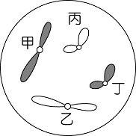
4.圖為細胞內的某兩對同源染色體，以甲、乙、丙、丁為代號的示意圖。下列關於此兩對同源染色體的敘述，何者正確？
(A)若進行細胞分裂，則甲與乙必分離至不同的細胞中
(B)若進行細胞分裂，則甲與丁必分離至不同的細胞中
(C)若進行減數分裂，則乙與丙必分離至不同的細胞中
(D)若進行減數分裂，則丙與丁必分離至不同的細胞中
5有關花粉及種子的傳播方式，下列何者正確？
(A)花粉傳送到雄蕊上的過程稱為授粉 (B)鳳仙花果實成熟後藉彈力傳播種子 (C)蒲公英的種子具有絨毛，可隨風傳播 (D)藉由風作為傳播媒介的花朵會長得較鮮豔。
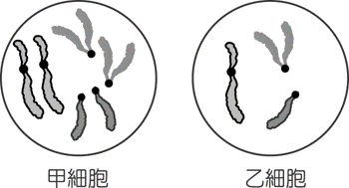
6.某生物有甲、乙兩類細胞，其染色體分別如附圖所示。下列對甲、乙兩類細胞的敘述何者正確？
(A)甲細胞染色體的套數為乙的兩倍 (B)甲、乙兩類細胞均勻分布在各器官中 (C)甲細胞染色體與乙細胞染色體完全不同 (D)甲、乙兩細胞中均有成對的同源染色體。
7.若無尾熊的皮膚細胞內控制某種表徵的基因型為Bb，則其產生的精子有幾種可能？
(A)只有B 一種 (B)有Bb或BB兩種 (C)只有b一種 (D)有B或b兩種 。
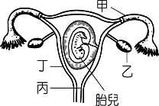
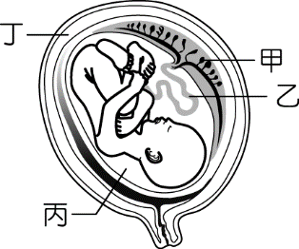
8.附圖是母體與胎兒的示意圖，有關圖中構造的敘述，下列何者錯誤？

己
戊

(A)精卵在戊處結合受精 (B)胚胎在丁處著床
(C)丙可減少胎兒的震盪 (D)胎兒所需的養分及氧氣均 由母體血液經由甲、乙處直接流入胎兒體內。
9.已知人類 ABO 的血型是由一對等位基因所控制，某學生調查並記錄了幾位同班同學父母親的血型，並推測同學可能出現的血型，整理成表。在不考慮突變的情況下，表中哪一組血型的預測最不合理？
同學 | 父母血型組合 | 推測同學血型
甲 | AB×AB | A 或 B 或 AB
乙 | AB×O | AB 或 O
丙 | O×O | O
丁 | A×O | A 或 O
(A)甲 (B)乙 (C)丙 (D)丁。
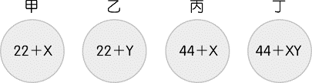
10.甲、乙、丙、丁為人類不同細胞的染色體情形，請問何者可能為精子？
(A)甲乙 (B)甲丙 (C)乙丙 (D)丙丁。
11.關於染色體套數的變化，下列四項過程中，哪兩項套數變化正好相反？(甲)受精作用 (乙)無性生殖(丙)減數分裂 (丁)精子或卵形成。 (A)丙丁 (B)乙丙 (C)甲丙 (D)甲乙。
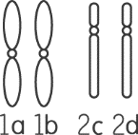
12.如圖為阿華第一、二對染色體的示意圖。試推測其爸爸的第一、二對染色體可能為下列何者？
(A) 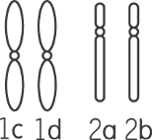 (B) 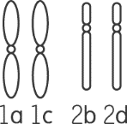 (C) 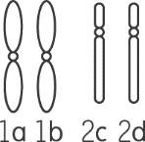 (D) 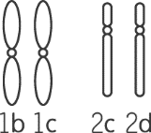
13.決定豌豆高、矮莖的基因中，高莖遺傳因子（T）是顯性，而矮莖遺傳因子（t）是隱性，下列交配所育出的第一子代，何者可能有矮莖？
(A)TT×TT (B)Tt×Tt (C)TT×Tt (D)TT×tt
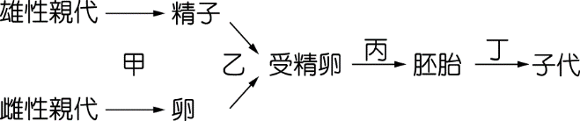
14.人在產生精子或卵時會進行(甲) 如下圖；精卵受精過程為(乙)受精卵進行(丙、丁)形成新個體，請問下列敘述何者正確？
(A)甲、乙皆可使染色體套數減半 (B)甲、乙為細胞分裂， 丙為受精作用 (C)甲、丙為減數分裂，乙、丁為細胞分裂 (D)甲的子細胞染色體套數為丙的子細胞中的染色體
套數的一半。
15.下列各種植物其營養器官繁殖的配對，何者錯誤？ 甲.馬鈴薯-塊根、乙草莓-匍匐莖.、丙.落地生根-根
、丁.番薯-塊莖。
(A)甲乙丙 (B)甲乙丁 (C)甲丙丁 (D)乙丙丁。
16.果蠅正常翅為顯性，以A表示，短翅為隱性，以a表示。今將等位基因組合為Aa及AA的兩隻正常翅果蠅，若無突變發生，則所生的子代出現短翅機會為多少？
(A)0% (B)50% (C)75% (D)100% 。
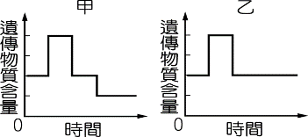
17.如圖，甲與乙是細胞兩種不同分裂方式的過程中，其遺傳物質含量變化的示意圖。下列現象與甲、乙的配對，何者正確？
(A)水螅出芽生殖-甲 (B)雨蛙受精卵發育-乙 (C)種子萌芽生長-甲 (D)蜥蜴卵細胞產生-乙。
18.生物進行減數分裂產生精子卵子其主要目的為何？
(A)短時間產生大量子代 (B)增加子代對環境的適應力 (C)保存親代的優良品種特徵 (D)使子代染色體與親代染色體數目相同。
19.有關基因的敘述，下列何者正確？
(A)等位基因的組合稱為表現型
(B)一對等位基因通常位於同一條染色體上
(C)基因位於染色體上為控制某一性狀的DNA片段
(D)減數分裂形成配子的過程中，等位基因會隨同源染色
體分配到同一配子中。
20.關於人類性染色體敘述下列何者正確？ (A)男孩的 X染色體一定來自母親 (B)女孩的 X 染色體一定來自母親 (C)男孩只有22+Y一種配子 (D)女孩有兩種含不同性染色體的卵。

21.試比較細胞分裂與減數分裂，回答下列問題。下表是細胞分裂和減數分裂的比較，何者項目敘述正確？
選項 | 細胞分裂 | 減數分裂
(A)染色體複製次數 | 1 次 | 2次
(B)細胞進行分裂次數 | 2 | 1
(C)子細胞的染色體套數 | 2n | n
(D)同源染色體分離 | 有 | 無
22.一對夫婦有三個子女，血型分別為A型、B型、O型。就血型的等位基因而言這對夫婦的等位基因組合為何？
(A)I^{A}I^{A} × I^{B}I^{B} (B)I^{A}i ×I^{B}i (C)I^{A}i ×I^{A}I^{A} (D)I^{A}I^{A} ×I^{B}i
23.關於人類性別遺傳的敘述，下列何者正確？
(A)女生性染色體為22＋X
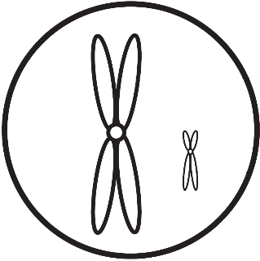
(B)精子的性染色體比卵長
甲
乙
(C)子女的性別主要由母方決定
(D)口腔皮膜細胞中可發現X染色體
24.桃子的果實表面有毛是由顯性等位基因所決定，表面光滑則是由隱性等位基因所決定。如果將純品系有毛桃子的雌蕊與純品系光面桃子的花粉，以人為方式授粉，則該雌蕊授粉後的種子所發育成的果實應為如何？
(A)均為光面桃子 (B)均為毛面桃子
(C)光面與毛面的桃子都有，比例是 1：1
(D)光面與毛面光面與毛面桃子都有，比例是 3：1。
25.芒果可利用種子或營養器繁殖，下列選項何者正確？
選項 | 種子繁殖 | 營養器官繁殖
甲 | 需精卵結合 | 不需精卵結合
乙 | 需細胞分裂 | 不需細胞分裂
丙 | 後代較不能適應環境變動 | 後代較能適應環境變動
丁 | 利於農作物品種之保存 | 不利農作物品種之存保
(A)甲 (B)乙 (C)丙 (D)丁。
26.關於動物生殖行為的敘述，何者錯誤？
(A)青蛙行體內受精，可以保護卵 (B)哺乳類的胎、幼兒都受到保護 (C)生殖行為包括求偶、交配、護卵、育幼 (D)鳥類有築巢和育幼行為，所以卵的數量不多
27.假設某種植物具有高莖與矮莖兩種表徵，但不知道如何決定這兩種表徵的顯隱性，下列何種試驗結果，可以判斷出兩種表徵的顯隱性？
(A)利用純品系的高莖植物，使其自花授粉
(B)利用純品系的矮莖植物，使其自花授粉
(C)讓純品系高莖與矮莖植物，使其人工授粉
(D)非純品系高莖與矮莖植物，使其人工授粉
28.有一對富翁夫妻其血型分別為 AB 型與 A 型，死後有甲（AB 型）、乙（O 型）、丙（A 型）、丁（B 型）四人都說自己是該夫婦失散的兒子，要來繼承遺產。如果你是法官，請問誰是冒充的？
(A)甲 (B)乙 (C)丙 (D)丁。
29.若有兩株豌豆雜交，產下211株高莖豌豆的子代， 73株矮莖的子代，則親代的遺傳因子組合可能為下列何者？
(A)TT×TT (B)Tt×Tt (C)Tt×tt (D)tt×tt 。
30.人類體細胞內有 23 對染色體，其中 22 對稱為體染色體，另外一對則稱為性染色體。正常情況下，下列有關人類染色體的敘述，何者錯誤？
(A)女性的體細胞中一定含有X 染色體 (B)男性的體細胞中一定含有Y染色體 (C)女性的生殖細胞一定含有X 染色體 (D)男性的生殖細胞一定含有Y 染色體
31.觀察開花植物的胚珠與花粉應使用實驗室中何種顯微鏡進行觀察？ (A)皆為複式顯微鏡 (B)皆為解剖顯微鏡 (C)胚珠-複式顯微鏡，花粉-解剖顯微鏡 (D)胚珠-解剖顯微鏡，花粉-複式顯微鏡。
32.「人類的 ABO 血型遺傳」活動中，利用紅色卡片及藍色卡片分別代表母親與父親，藉以了解人類 ABO 血型遺傳的機制，若母親為O 型、父親為AB型，若希望各組的實驗數值更接近理論值，在符合遺傳機制的情況下，下列何種方式較適當？
(A)攤開卡片直接選取 (B)增加實驗重覆的次數
(C)交換父母親的血型 (D)使父母血型基因型相同。
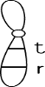
33.以 T 及 t 分別代表控制種子顏色的顯性及隱性遺傳因子，以 R 及 r 分別代表控制花朵顏色的顯性及隱性遺傳因子。已知某植物控制此兩種性狀的遺傳因子位在同一對同源染色體上，若此植物的種子顏色是隱性性狀、花朵顏色是顯性性狀，其中一條同源染色體如圖所示，則另一條同源染色體的示意圖應為下列何者？
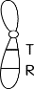
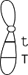
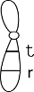
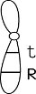
(A) (B) (C) (D)

34.豌豆的花色由一對等位基因所控制，紫花為顯性(R)
，白花為隱性(r)。以一紫花植株與一白花植株雜交
，產生的第一子代為212棵紫花植株和208棵白花植株，在不考慮突變的情況下，下列敘述何者最合理？
(A)親代的基因型皆為 Rr (B)其中一個親代基因型為 RR
(C)若親代白花和第一子代紫花雜交，可能產生白花
(D)若親代紫花和第一子代紫花雜交，不可能產生白花
35.附圖是小芳家族的血型遺傳圖譜，□代表男生； ○代表女生。請問小芳的血型基因型式為何？
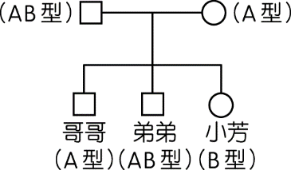
(A) I^{A}I^{A} (B) I^{A}i (C) I^{B}I^{B} (D) I^{B}i。

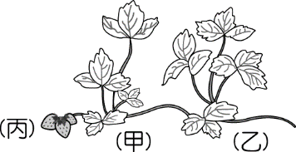
36.小翰想要繁殖好吃的草莓，所以取了基因型為 AA 的草莓甲植株，以匍匐莖方式產後代乙；若甲與基因型 aa 的植株受粉，則產生草莓果實的種子為丙，請問乙、丙的基因型應為下列何者？
(A)乙-AA，丙-Aa (B)皆為AA
(C)乙-Aa，丙- AA (D)皆為Aa。
37.關於人類 ABO 血型的遺傳，下列敘述何者正確？
(A)血型的基因型有四種，表現型有六種 (B)I^{A} 是顯性等位基因，I^{B} 是隱性等位基因 (C)一個細胞中控制血型的等位基因有三個 (D)人類的 ABO 血型由 I^{A}、I^{B} 和 i 三種等位基因控制。
38.小丸子參加學校所舉辦的校外植物採集時，看見一朵鮮豔的花朵，如附圖，請問有關花的生殖過程，依序為下列何者？(甲)花粉成熟(乙)產生種子(丙)產生花粉管(丁)精細胞與卵細胞結合(戊)花粉傳到柱頭。
(A)甲丁戊乙丙 (B)甲戊丁乙丙 (C)甲戊丙丁乙 (D)戊甲乙丁丙 。
39.人類體細胞中的染色體通常兩兩成對，稱為同源染色體。關於同源染色體的敘述，下列何者正確？
(A)兩條均來自母親 (B)兩條均來自父親 (C)大小、形狀皆不同 (D)一條來自父親，一條來自母親
40.請依據下列附表，何者正確？
動物 | 卵型 | 卵黃量 | 受精  場所 | 生物種類
甲 | 有殼 | 很少 | 體外 | 樹蛙
乙 | 有殼 | 豐富 | 體內 | 海龜
丙 | 無殼 | 很少 | 體外 | 鯉魚
丁 | 無殼 | 豐富 | 體內 | 牛羚
(Ａ)甲 (Ｂ)乙 (Ｃ)丙 (Ｄ)丁。

下一頁有試題
題組一
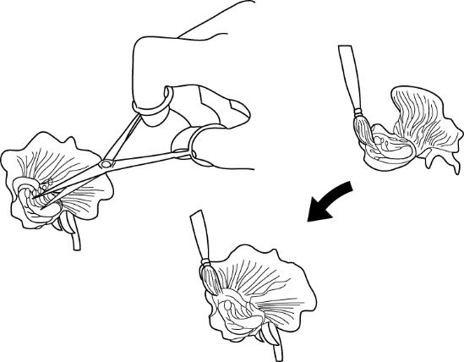
下圖為孟德爾使用豌豆進行遺傳實驗的簡易步驟。首先他選擇了純品系的高莖豌豆植株和矮莖豌豆植株，完成二大步驟。請根據圖示步驟完成下列問題：（已知高莖豌豆遺傳因子為顯性 T，矮莖豌豆遺傳因子為隱性 t）
步驟 1
高莖豌豆植株的雄蕊成熟之前，將豌豆植株內的雄蕊剪除，僅保留雌蕊
步驟 2
取其他矮莖豌豆植株的花粉，用畫筆刷到步驟 1 的高莖豌豆植株的雌蕊
41.下列何者不是使用豌豆作為實驗材料的優點？ (A)豌豆為自花授粉 (B)豌豆具多個成對表徵的性狀 (C)豌豆生長期較短，易於實驗觀察 (D)豌豆為主食食物，較有研究價值。
42.在步驟 1 中，為何要去除高莖豌豆植株內的雄蕊？ (A)為了要增加環境適應力 (B)為了要避免雌雄配子自花授粉 (C)為了要培養出純系高莖豌豆 (D)為了要進行新品種的改良 。
43.孟德爾將第一子代互相雜交，所得的第二子代，其莖的表現為下列何者？ (A)全為高莖豌豆 (B)全為矮莖豌豆 (C)矮莖豌豆：高莖豌豆約為 1：3 (D)矮莖豌豆：高莖豌豆約為 3：1 。
44.關於孟德爾的遺傳實驗，下列敘述何者錯誤？
(A)純品系親代利用人工授粉達到受精作用 (B)產生子代過程配子是隨機配對 (C)生物體控制表徵是由一對遺傳因子決定 (D)孟德爾認為只有當兩個顯性遺傳因子同時存在時
才能表才出顯性性狀。

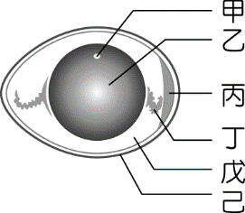
題組二
附圖為雞蛋的構造示意圖，請根據圖示代號，請回答下列問題。

45.雞蛋的內部構造，請問下列敘述何者正確？
(A)受精後甲可發育為小雞
(B)丙愈大表示蛋越新鮮
(C)乙為卵細胞的細胞核，己為細胞膜
(D)丁為臍帶。
46.下列何種構造可以提供受精卵養分發育？
(A)甲 (B)乙 (C))丙 (D)丁。
題組三
*圖為具香味花朵的構造示意圖， 請回答下列問題：
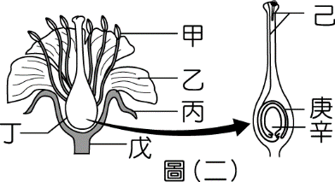

47.圖中何種構造可將精細胞送到胚珠中與卵細胞結合？
(A)甲 (B)丙 (C)丁 (D)己。
48.此花朵所產生的果實可能為下列哪一種植物？ (A)西瓜 (B)葡萄 (C)水蜜桃 (D)火龍果 。
49.關於此花的相關敘述，下列何者正確？ (A)戊構造功能為保護花瓣 (B)丁構造可發育成為未來的果實 (C)己構造中能發現已受精的精細胞 (D)乙和丙構造體細胞內的染色體數目不同。
50.若想知道花粉的有無與受精作用的關係，實驗材料應如何準備？
(甲)取兩朵相同種的花，一朵全摘除雄蕊，另一朵保留雄蕊
(乙)取兩朵相同種的花，一朵全摘除雌蕊，另一朵保留雌蕊
(丙)取兩朵不同種的花，一朵雄蕊全摘除，另一朵保留雄蕊
(丁)取兩朵不同種的花，一朵雌蕊全摘除，另一朵保留雌蕊
(A)甲 (B)乙 (C)丙 (D)丁。

